
財團法人罕見疾病基金會

2015年愛伯特氏症、Crouzon氏症候群、
CHARGE聯合畸形與皮爾羅賓氏症病友聯誼活動報名簡章
親愛的病友及家屬:
一年一度的聯誼活動來囉!本次聯誼活動突破以往單一病類的形式，希望藉由不同病類的經驗分享，可以激盪出不同的火花。此外本次將移至有滿滿香草植物的花卉村舉辦，搭配上五彩繽紛的馬賽克相框DIY，希望讓每一個參與的家庭都可以在身心靈上收獲滿滿，希望大家可以踴躍報名參加喔!
ì活動日期：104年7月12日(日) 全天09:30~15:30

ì活動地點：台北花卉村（台北市士林區延平北路七段18-2號）
ì辦理單位：主辦單位- 財團法人罕見疾病基金會
協辦單位-社團法人台灣弱勢病患權益促進會
ì報名時間：即日起至104.7.03(五)為止
 報名方式：1、請以郵寄或傳真方式報名。
2、郵寄地址：104台北市長春路20號6樓。
3、傳真專線：02-2567-3560，傳真後請來電確認。
4、洽詢專線：02-2521-0717分機166，張佳瑄社工員。
ì活動流程：
時 間 | 活動內容
09:30～09:40 | 捷運劍潭站一號出口搭乘接駁車
09:40～10:10 | 車程~捷運劍潭站至台北花卉村
10:10～10:30 | 集合報到/自行開車者請於上午10點半前抵達
10:30～11:00 | 香草植物導覽
11:00～12:00 | 馬賽克相框DIY
12:00～13:00 | 午餐時間
13:00～14:00 | 綜合討論與聯誼交流時間
14:00～14:50 | 自由參觀時間
14:50～15:00 | 接駁車集合上車
15:00～15:30 | 抵達捷運劍潭站一號出口~賦歸
小叮嚀：
為鼓勵各地病友踴躍參加，本活動將提供交通補助，每家限兩人。
(至少包含一名 病友，若只有家屬參加則無交通補助)
~交通方式在背面

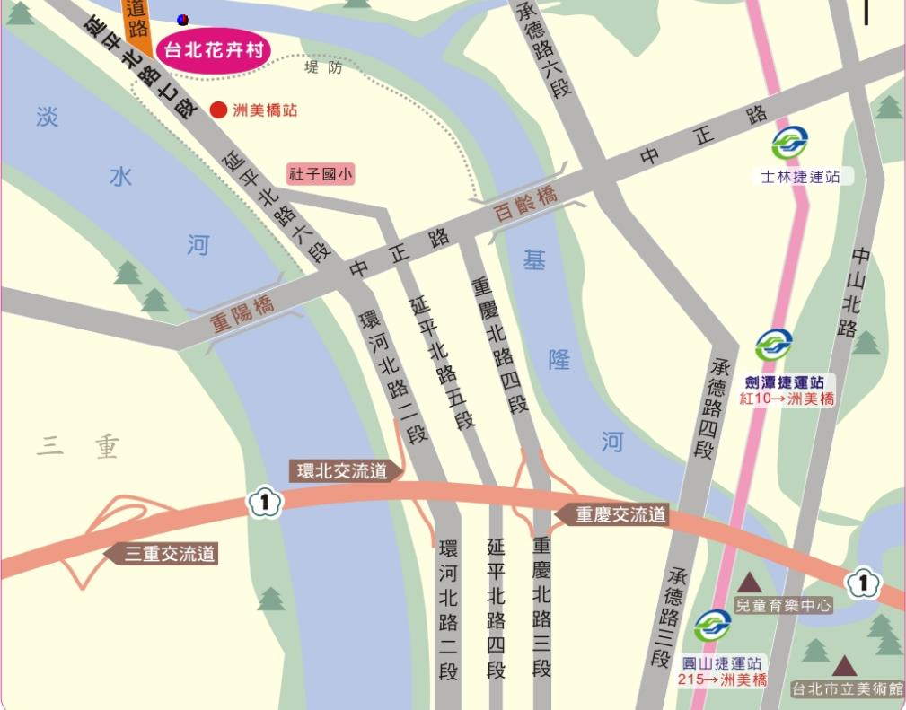
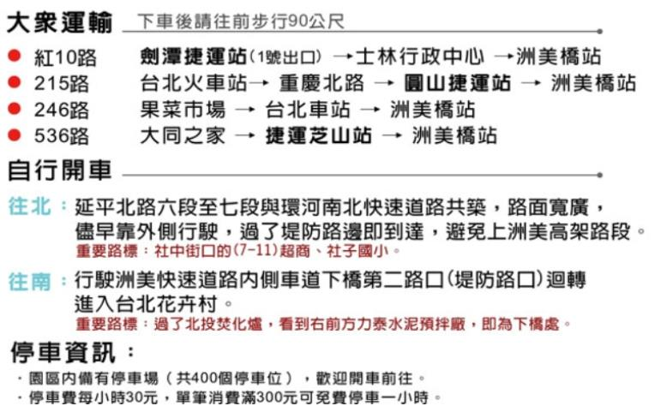

財團法人罕見疾病基金會病友聯誼會活動
病友姓名 |  |  |  |  |  | 輔具使用 |  |  | 無 有
聯絡電話 |  |  | 市內電話：  行動電話(必填)： |  |  | 緊急聯絡人  (非同行者) |  | 市內電話  行動電話(必填)：
通訊地址
陪同家屬：共 人
 | 關 係 |  |  | 姓 名 | 活動當日聯繫電話 |  |  |  |  | 當日是否會參與馬賽克DIY
1 |  |  |  |  |  |  |  |  |  | 是 否
2 |  |  |  |  |  |  |  |  |  | 是 否
3 |  |  |  |  |  |  |  |  |  | 是 否
交通方式 |  | 自行開車  捷運劍潭站一號出口搭乘接  駁車；搭乘人數 人 |  |  | 用餐 |  | 葷食 人 素食 人  其他 人
對於聯誼活動的期待：

對於聯誼交流的期待：

其他需協助事項：

『愛伯特氏症、Crouzon氏症候群、CHARGE聯合畸形
與皮爾羅賓氏症聯誼活動』報名表
報名方式：請以傳真或郵寄方式報名。
郵寄地址：104台北市長春路20號6樓；張佳瑄 社工員收。
傳真專線：02-2567-3560，傳真後請記得來電確認。
*當日將提供往返接駁車、中午餐盒與DIY材料包，請您填寫詳細填寫，以便統計數量。

